**ІНТЕЛЕКТУАЛЬНА ГРА «ЕРУДИТ»**

**Мета:**

* розвивати інтерес до математики,її історії,читання додаткової літератури;
* розвивати логічне мислення, кмітливість;
* виховувати цілеспрямованість, упевненість у собі,вміння та навички міркувати, свідоме ставлення до здобуття знань.

**Хід гри**

Добрий день, дорогі друзі! Вітаю Вас та усіх присутніх на інтелектуальній математичній грі «ЕРУДИТ». Для чого ж ми сьогодні тут зібралися? Хочемо позмагатися? Так. Проявити себе? Так. А ще продемонструвати багатство і красу світу математичних знань.

Отож у нашій грі беруть участь команди 8-их класів, а які саме – ми зараз почуємо.

Слово командам!

Сьогодні слідкуєте за чіткістю відповідей, дотриманням часу та визначенням переможця слідкує наше журі.. Тому зараз поспішайте побачити та почути! Експертами нашої гри сьогодні будуть

1. _______________________________________________________________
2. _______________________________________________________________
3. _______________________________________________________________

А тепер увага! Оголошуються правила гри. (вчитель оголошує правила).

Як правило, у кожній грі є свої закони: закон поваги; закон часу;  
закон чіткості.

Наша гра розпочинається з розминки, яка визначить порядок участі команд у наступних конкурсах, кількість балів, отриманих у розминці не враховується у загальну кількість балів гри.

**Розминка** *(Використовується програма Nearpod на планшетах).*

***Реєстрація учасників***

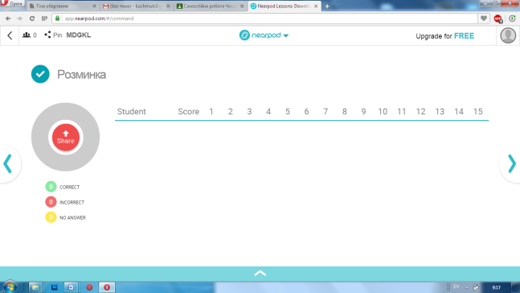

1. Що більше: сума всіх цифр або їхній добуток? (**СУМА** бо якщо перемножити всі цифри буде нуль).
2. Знайдіть добуток цифр, якими записуємо сьогоднішню дату? (**0**)
3. Розмістіть ці дроби в порядку зростання: 1/6; 0,75; ½; 0,25.

Відповідь:1/6; 0,25; 1/2; 3/4

1. Розмістіть множини чисел (раціональних, цілих, натуральних, дійсних) в порядку збільшення кількості їх членів: Q; Z; N; R.
2. Моя зупинка трамвая сьома від одного кінця маршруту, і дванадцята - від іншого. Скільки на цьому маршруті всього зупинок? (18)
3. На скільки прямокутних трикутників розбивають квадрат його діагоналі? (На 8)
4. Скільки обертів зробить годинна стрілка за січень місяць? (Годинна стрілка за добу зробить 2 оберти, а за січень – 62 оберти (2 х 31 =62).)
5. У скільки разів прямий кут менший від розгорнутого? (У 2 рази)
6. Яка з фігур є многокутником з найменшою кількістю сторін? (Трикутник)
7. Які числа в минулому вважалися фіктивними та а абсурдними, і позначали «борг» (Від’ємні)
8. Скільки всього існує двоцифрових чисел, перша цифра у яких 1? (10)
9. У трикутнику відрізали один кут. Скільки кутів залишилося?(4)
10. Скільки гравців знаходиться одночасно на футбольному полі? (22)
11. Якому числу споруджено пам’ятник? (0)
12. $Сторони трикутника 8, 9 та 12 см. Знайти периметр$ (29 см)

**Конкурс 1.«Тема»**

Пропонується обрати одну із тем. Проходить у два етапи.

***На інтерактивній дошці з використанням програми Smart Notebook***

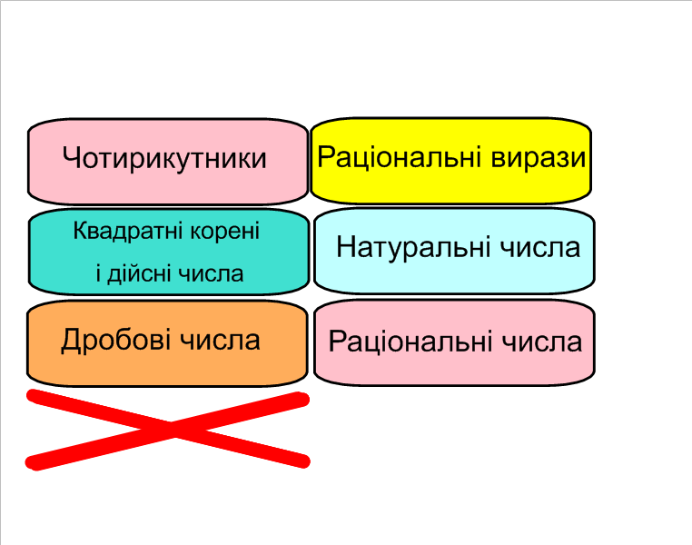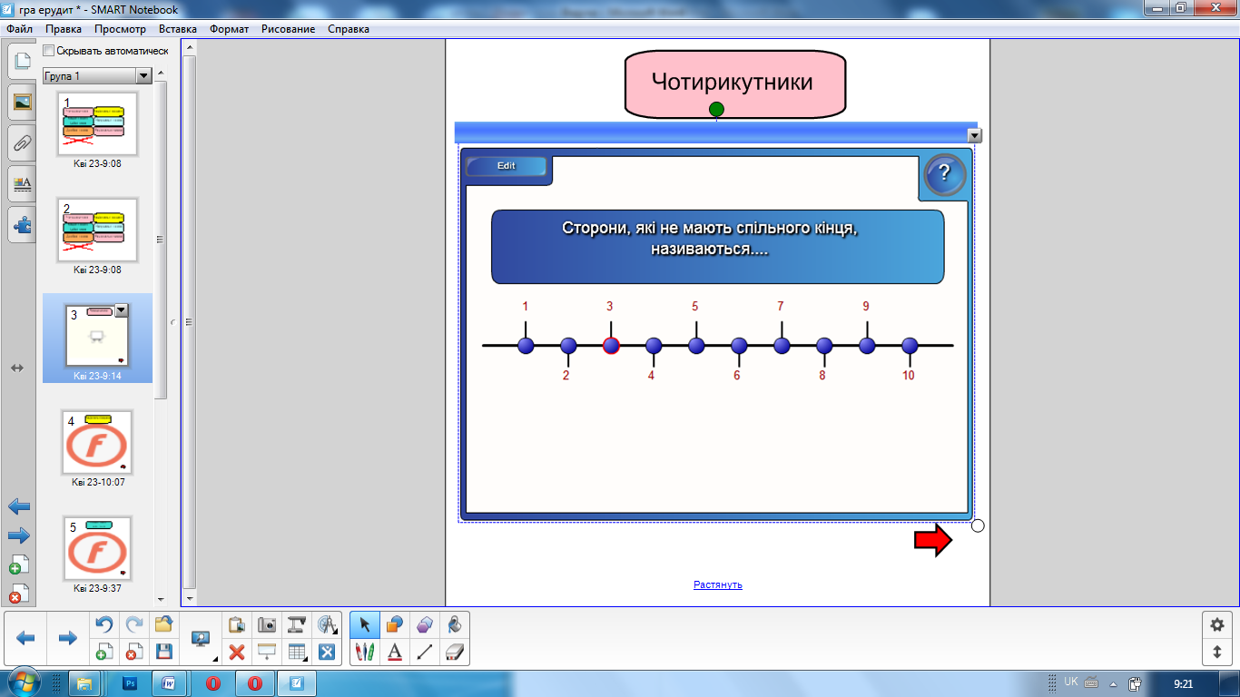

*Перелік тем:*

**І. «Чотирикутники»**

1. Як називається чотирикутник, у якого протилежні сторони паралельні? (**прямокутником**).
2. Як називається паралелограм, в якого всі кути рівні ...(**прямокутник**).
3. Сторони, які не мають спільного кінця, називаються ...(**діагоналями**).
4. У якого чотирикутника діагоналі є бісектрисами кутів? (**в ромба**).
5. Скільки діагоналей в опуклому чотирикутнику? (**дві**).
6. Сума кутів трапеції прилеглих до однієї сторони, дорівнює ...(**1800**).
7. Як називається перпендикуляр, проведений з точки однієї основи до прямої, яка містить іншу основу? (**висота**).
8. Відрізок, що сполучає середини бічних сторін трикутника, є ...(**середня лінія**).
9. Як називається відрізок, що сполучає протилежні вершини? (**діагональ**).
10. Як називається чотирикутник, у якого дві сторони паралельні, а дві ні? (**трапеція**).

**ІІ. «Раціональні вирази»**

1. Будь-яке число в нульовому степені є ...(**1**).
2. Рівність, яка правильна при всіх допустимих значеннях букв, називається (**рівнянням**).
3. Скільки потрібно вантажних автомашин для перевезення n мішків картоплі по р кілограмів у кожному, якщо на кожну з машин вантажать по k тонн? (**n*p/k**).
4. Значення змінних, при яких вираз має зміст, називають ...(**одз**).
5. Заміна одного виразу тотожно рівним йому виразом називається ...(**рівносильним перетворенням**).
6. Ділення чисельника і знаменника на одне і те саме число називається ...(**основною властивістю дробів**).
7. При множенні степенів з однаковими основами основу залишають ту саму, а показники степенів ...(**додаються**).
8. Виконати ділення: ( а2-в2 )/(а-в) **(а+в).**
9. Сформулюйте правило множення дробів (**щоб помножити дріб на дріб, треба перемножити окремо їх чисельники і окремо їх знаменники та записати перший добуток у чисельнику, а другий у знаменнику**).
10. Якщо у рівнянні хоча б одна частина є дробовим виразом, то таке рівняння називають ...(**дробово**-**раціональним**).

**ІІІ. «Квадратні корені і дійсні числа»**

1. Що є графіком функції у=х2? (**парабола**).
2. Коли вираз корінь з а не має змісту? (**якщо а<0**).
3. Яка множина вужча: цілих чи раціональних чисел? (**цілих**).
4. Як можна подати кожне раціональне число? (**у вигляді десяткового періодичного дробу**).
5. До якої множини відносять число π? (**ірраціональної**).
6. Скільки розв’язків має рівняння х2=а? (**два**).
7. Яка різниця між квадратним і арифметичним коренем? (**арифметичний набуває тільки додатних значень**).
8. Чому дорівнює корінь із степеня? **(|ак|).**
9. З якого числа корінь не добувається? (**з від’ємного**).
10. В яку множину включається підмножина ірраціональних чисел? (**дійсних чисел**).

**IV. «Натуральні числа»**  
1.    Яке найменше натуральне число ?    (1)  
2.     Квадрат числа 15     (225)  
3.    Найдавніший прилад для лічби  (пальці)  
4.    Скільки секунд у годині?  (3600)  
5.    Що важче :1 кг вугілля чи 1 кг пуху)   (Однакові)  
6.    Найбільше двоцифрове число, що ділиться на 5  (95)  
7.    Що довше – декада чи тиждень (декада -10 днів)  
8.    Клас, що йде після класу мільйонів (клас мільярдів)  
9.    Найкоротший місяць року  (лютий)  
10.    Скільки буде , якщо число 10 поділити на його половину?  (2 )

**V. «Дробові числа»**

1.    Дробову риску можна розуміти як знак (ділення)  
2.    Сота частина числа (відсоток)  
3.    Число записане над рискою дробу (чисельник)  
4.    1 % від метра     (1 см.)  
5.    Дріб , у якого чисельник більший від знаменника  (правильний)  
6.    Яку частину години становить 20 хв.  (1/3 год.)  
7.    Добуток числа 13,25,0,0,5       (0)  
8.    Ділення чисельника та знаменника дробу на їх спільний дільник   (скорочення)  
9.    Чи може частка двох чисел дорівнювати 0 (так)  
10.    Який дріб завжди менший за одиницю (правильний)

**VI.** «**Раціональні числа»**

1.    Сума протилежних чисел ( 0 )  
2.    Найбільше від’ємне  ціле число ( -1)  
3.    Яке тлумачення додатних і від’ємних чисел?   («Майно»  та «Борг»)  
4.    Літера, якою позначають натуральні числа. ( N)  
5.    Число яке характеризує положення точки на числовому промені (Координата)  
6.    Сума послідовних цілих чисел від -5 до 5 (0)  
7.    Який знак слід поставити між цифрами 7 і 8 , щоб отримати число більше за 7 і менше за 8?  (кому)  
8.    Дія ,обернена до дії множення   (ділення)  
9.    Вираз, у запису якого є лише числа, знаки  дій і дужки  (числовий)  
10.    Чому дорівнює  І -27 І      (27)

**Конкурс 2.**

**«Чи правильно, що…»** *(використовується програма Nearpod на планшетах, один планшет від групи).*

***Запитання***  
1. Чи правильно, що трапеція в перекладі з грецької мови означає ”стіл” ? (**так**).

2. Чи правильно, що один ярд – це 20 см? (**ні, один ярд – це 91см**).

3. Чи правильно, що дріб називається „ламаним числом”? (**так**).

4. Чи правильно, що *дека* означає „десять” і показує, що одиниця в10 разів менша від основної? (**ні**).

5. Чи правильно, що саме Пушкін написав” Натхнення потрібне в геометрії, як і в поезії”? (**так**).

6. Чи правильно, що Шарль Перро написав казку „Кохання циркуля і лінійки”? (**так**).

7. Чи правильно, що ромб в перекладі з грецької мови означає „бубен”? (**так**).

8. Чи правильно, що числа 3 і 5, 11 і 13, 17 і 19 називаються братами? (**ні**, **їх називають числами - близнюками**).

9. Чи правильно, що знак „=” запропонував в 1557 році англійський математик Рекорд? (**так**).

10. Чи правильно, що брати Грімм написали казку „Незвичайні пригоди трикутника”? (**ні**).

**Конкурс 3.**

**«Дуель» - конкурс капітанів.** *( в програмі Explain Everything на планшетах пишуть правильну відповідь. З допомогою камери на дошку проектується робота всіх трьох планшетів).*

***Пропонуємо запитання учасникам.***Як називаються?

1. Добуток двох однакових множників. (**квадрат**).
2. Ромб, у якого всі кути рівні. (**квадрат**).
3. Твердження, що не потребує доведення. (**аксіома**).
4. Трикутник, у якого дві сторони рівні. (**рівнобедрений**).
5. Відрізок, що сполучає середини бічних сторін трапеції. (**середня лінія**).
6. Твердження, що потребує доведення. (**теорема**).
7. Ділення чисельника і знаменника на одне і те ж саме число. (**скорочення**).
8. Промінь, який виходить з вершини кута і ділить його навпіл. (**бісектриса**).
9. Прямокутник, у якого всі сторони рівні. (**квадрат**).
10. Відрізок, що сполучає дві точки на колі. (**хорда**).
11. Прямі, які не перетинаються. (**паралельні**).
12. Трапеція, яка має прямий кут. (**прямокутна**).
13. Прямі, які перетинаються під прямим кутом. (**перпендикулярні**).
14. Три точки послідовно з’єднані відрізками. (**трикутник**).
15. Добуток однакових множників. (**степінь**).

**Конкурс 4.**

**«Обчисли»**

Вибирають один із запропонованих варіантів, розв’язують і у відповідь записують тризначне число, складене з усіх відповідей.

Команда А:

1. (4-√13)(4+√13)=3
2. (√3+√2)2-2√6=5
3. (√7+4)(4-√7)=9 Правильный ответ: 359

Команда Б:

1. (3+√7)(3-√7)=2
2. (√5-√2)2+2√10=7
3. (√5+3)(3-√5)=4 Правильный ответ: 274

Команда В:

1. (2-√3)(2+√3)=1
2. (√7+√1)2- 2√7=8
3. (√11+4)(4-√11)=5 Правильный ответ: 185

Конкурс оцінюється трьома балами.

**Конкурс 5.**

**«Числоскоп»**

Всі члени команди одночасно працюють на планшеті у грі «Числоскоп протягом 5 хв. Потрібно набрати якомога більше очок. Сумується кількість балів усіх учасників команди. Команда, яка отримала найбільшу кількість балів – отримує 10 балів, 2 – га – 8 балів, 3-тя – 6 балів.

**Підводяться підсумки гри.**